B/PP.PVC4-72A系列塑料离心风机

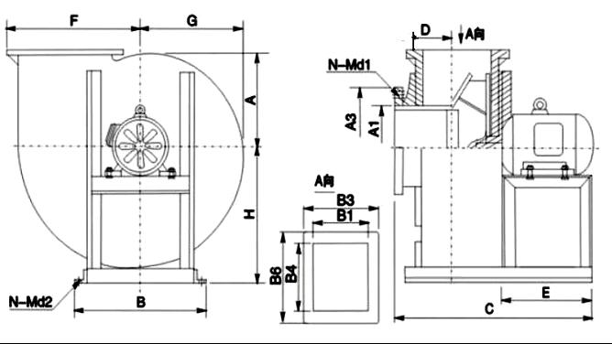
机  号 | 进风口 |  |  | 出风口 |  |  |  | 外型尺寸 |  |  |  |  | 安装尺寸 |  |  | 地脚螺柱
机  号 | A1 | A3 | N-Md1 | B1 | B3 | B4 | B6 | F | G | A | H | D | B | C | E | N-Md2
2.8A | 180 | 355 | 6-M8 | 200 | 290 | 215 | 290 | 350 | 230 | 245 | 315 | 100 | 355 | 490 | 235 | 4-M10*220
3.2A | 200 | 385 | 6-M8 | 235 | 330 | 260 | 345 | 385 | 240 | 275 | 350 | 120 | 375 | 560 | 240 | 4-M10*220
3.6A | 230 | 430 | 6-M8 | 270 | 370 | 300 | 400 | 435 | 290 | 285 | 390 | 140 | 400 | 610 | 255 | 4-M10*220
4A | 250 | 475 | 8-M8 | 280 | 380 | 310 | 405 | 495 | 330 | 320 | 445 | 145 | 500 | 695 | 335 | 4-M10*220
4.5A | 280 | 520 | 8-M8 | 320 | 425 | 355 | 450 | 535 | 360 | 355 | 470 | 165 | 495 | 745 | 340 | 4-M10*220
5A | 320 | 570 | 10-M8 | 350 | 460 | 390 | 495 | 590 | 435 | 390 | 535 | 175 | 530 | 720 | 280 | 4-M10*220
6A | 400 | 685 | 10-M8 | 430 | 530 | 490 | 590 | 720 | 515 | 460 | 630 | 210 | 580 | 800 | 280 | 4-M10*220
7A | 470 | 820 | 12-M10 | 490 | 630 | 570 | 690 | 810 | 595 | 555 | 755 | 250 | 725 | 990 | 335 | 4-M10*220
8A | 550 | 920 | 12-M10 | 560 | 680 | 640 | 760 | 887 | 647 | 600 | 767 | 290 | 865 | 1080 | 335

